TW-T09型透明仿真电梯实训考核实验装置
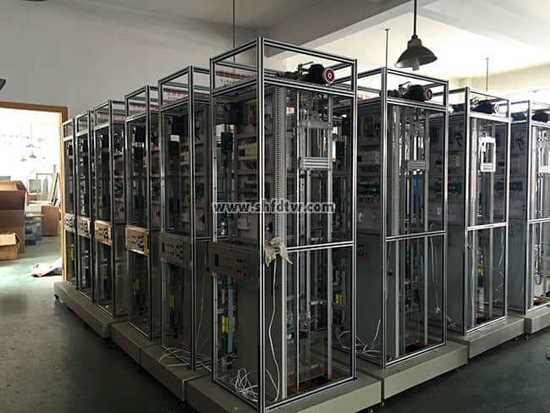
一、电梯的基本结构：
电梯是根据常见的升降式电梯结构，采用透明有机材料制成，其结构与实际电梯相同，且几乎具备了实际电梯的所有功能。事实上可以把它看作是小型化了的真实电梯。为了便于教学，电梯大部分部件均是采用透明有机材料制成，使得电梯的内部结构一目了然；同时，电梯的运行过程，以及每个动作都十分明了，且可以反复实际动手操作。使学生能够很直观、透彻地了解、掌握电梯的结构及其动作原理，达到事半功倍的效果。解决了以往电梯教学中单纯的理论教学方式或是参观实际电梯时所带来的不安全，无法全面了解其内部结构及运行过程等种种实际问题。
电梯的电气控制系统采用三菱可编程控制器（PLC）实现逻辑智能控制，交流变频调速（VFO）驱动，其硬件结构的组成及功能与实际电梯一样。具有性能可靠、运行平稳、操作简单、能耗低和便于教学等特点。
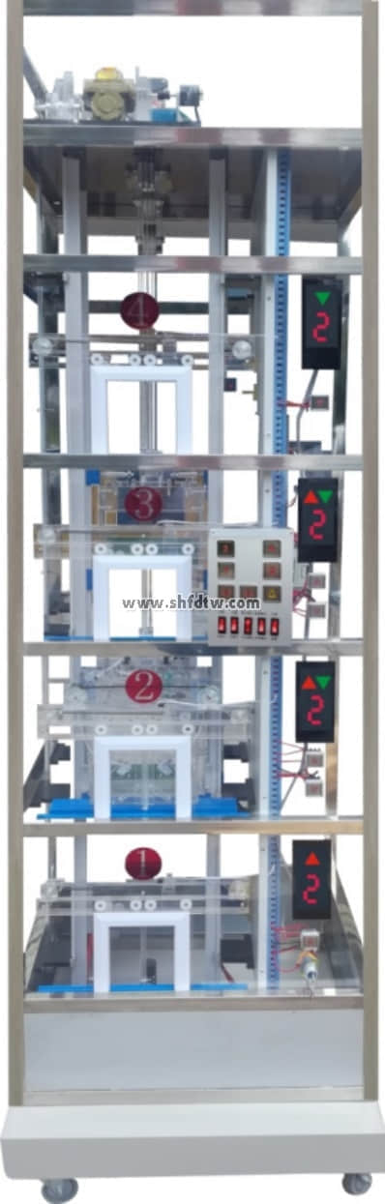
二、透明仿真教学电梯整套配备：
1、主电梯模型：松下VF200型变频器、三菱FX3GA-60MR可编程控制器；
2、PLC专用通讯电缆；
3、编程器操作手册；
4、PLC专用编程工具软件——软件光盘；
5、教学电梯使用说明书。
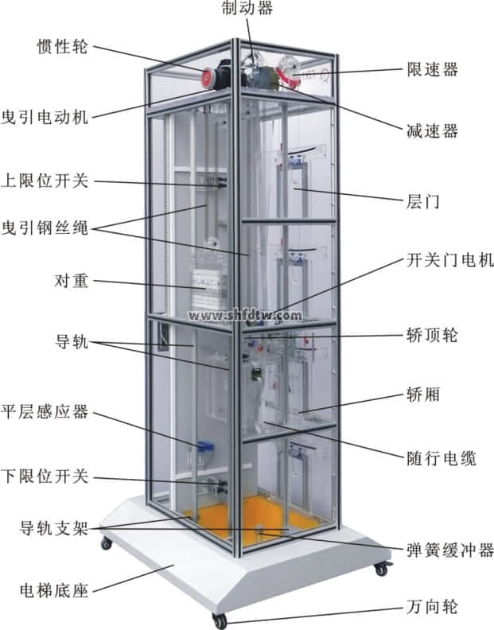
三、主要技术参数：
外形尺寸(含轮)：长×宽×高：900×600×2280 mm
净重量：135kg 载重量：5kg
变频器：松下VF200
输入电压：220V
输入频率：50Hz
额定电流：2.5A
功 率：0.4KW
曳引机速比：1:15
模数：1.5(蜗轮减速器)
曳引电动机型号：YS-5634W
功率：0.18KW 电压：220V
转速：1400 rpm
控制方式：PLC控制
调速方式：交流变频调速
结构形式：四层站
电梯平层机构：旋转编码器、永磁感应器
模数：1.5(蜗轮减速器)
曳引电动机型号：YS-5634W
功率：0.18KW 电压：220V
转速：1400 rpm
控制方式：PLC控制
调速方式：交流变频调速
结构形式：四层站
电梯平层机构：旋转编码器、永磁感应器
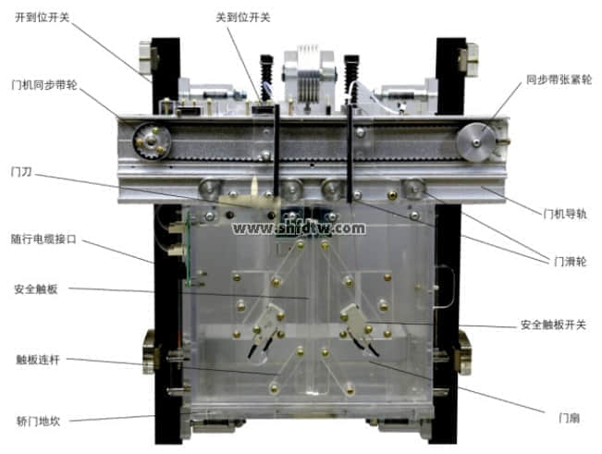
四、基本实训项目

1、传感器检测
2、变频器的基本使用
3、定时器指令
4、数学运算指令
5、高速计数器
6、轿厢自动开关门控制
7、电梯运行呼叫指示驱动
8、楼层显示
9、厅门安全控制
10、电梯终端开关保护
11、电梯升降减速控制
12、采用光电编码器的定位
13、轿厢启动与停止、点动控制实训；
14、轿厢加速与减速的速度控制实训；
15、轿厢平层控制的实训;
16、轿厢厅门开、关控制实训；
17、楼层呼叫系统实训；
18、终端限位保护装置实训；
19、限速保护装置实训；
20、信号指示系统实训；
21、轿厢照明控制实训；
22、电梯控制系统实训；
23、电梯控制程序编写实训；
24、电梯程序运行与调式实训；
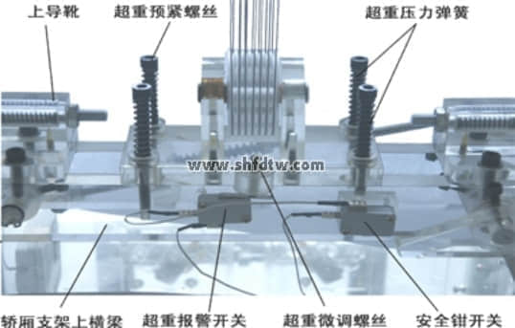
五、电梯的标准配置功能
1、手动平层记忆
2、自动上下循环运行测试
3、超速故障，限速器安全钳演示
4、20种电梯常见故障设置
5、电梯的消防控制与迫降功能
6、轿顶检修控制器
六、透明仿真教学电梯配置清单
序号 | 名 称 | 单位 | 数量 | 备 注
1 | 电梯井道 | 台 | 1
2 | 可编程控制器：三菱FX3U-38MR | 套 | 1 | 安装在电气控制板上
3 | 松下变频器：VF200型 | 只 | 1 | 安装在电气控制板上
4 | 到层提示电铃（电子到站钟） | 个 | 1 | 安装在电气控制板上
5 | 曳引电动机 | 台 | 1 | 安装在电梯架顶部
6 | 蜗轮减速器（15 ：1） | 台 | 1 | 安装在电梯架顶部
7 | 连轴器 | 只 | 1 | 安装在电梯架顶部
8 | 电磁制动器 | 只 | 1 | 安装在电梯架顶部
9 | 曳引轮 | 只 | 1 | 安装在电梯架顶部
10 | 导向轮 | 只 | 2 | 安装在电梯架顶部
11 | 限速器 | 只 | 1 | 安装在电梯架顶部
12 | 旋转编码器 | 只 | 1 | 安装在电梯架顶部
13 | 导轨 | 条 | 4 | 安装在井道上
14 | 对重装置 | 个 | 1 | 安装在导轨上
15 | 重块 | 块 | 3 | 放在底盘包装箱内
16 | 弹簧缓冲器 | 只 | 2 | 安装在电梯底座上
17 | 纲丝索 | 根 | 3 | 安装在井道中
18 | 限速器钢索张紧装置（重块） | 个 | 1 | 安装在电梯底座上
19 | 超载装置 | 套 | 1 | 安装在轿厢顶部
20 | 随行电缆 | 条 | 1 | 安装在井道中
21 | 永磁感应器 | 只 | 9 | 安装在井道中
22 | 楼层召唤盒 | 块 | 4 | 安装在各楼层外部
23 | 轿厢内操纵盒 | 块 | 1 | 安装在电梯底座外部
24 | 楼层显示屏 | 个 | 4 | 安装在各楼层及底座外部
25 | 层门机构 | 扇 | 4 | 安装在各楼层外部
26 | 轿厢 | 只 | 1 | 安装在导轨上
27 | 安全钳 | 对 | 2 | 安装在轿厢架底部
28 | 导靴 | 只 | 2 | 安装在轿厢架顶部
29 | 门机装置 | 套 | 1 | 安装在轿厢上
30 | 照明灯 | 只 | 1 | 安装在轿厢一侧
31 | 风扇 | 只 | 1 | 安装在轿厢背部
32 | 电气控制板 | 块 | 1 | 安装在电梯架一侧
33 | 报警蜂鸣器 | 只 | 1 | 安装在电气控制板上
34 | DC 24V电源 | 块 | 1 | 安装在电气控制板上
35 | 故障设置板 | 块 | 1 | 安装在电气控制板上
36 | 交流接触器 | 只 | 1 | 安装在电气控制板上
37 | 漏电脱扣器 | 只 | 1 | 安装在电气控制板上
38 | 接线板 | 块 | 1 | 安装在电气控制板上
39 | 极限开关（上、下）、限位开关（上、下） | 只 | 各2只 | 安装在井道上、下部
40 | 内六角扳手（M2、M3、M5、M6）、 | 只 | 各1只 | 工具包内
41 | 活扳手150mm | 把 | 1 | 工具包内
42 | 轴用挡圈钳 6# | 只 | 1 | 工具包内
43 | 尖嘴钳 | 只 | 1 | 工具包内
44 | 十字螺丝刀Φ3、Φ6 | 只 | 2 | 工具包内
45 | 一字螺丝刀Φ3、Φ6 | 只 | 2 | 工具包内
46 | 502胶水 | 瓶 | 1 | 工具包内
47 | 常用螺钉 | 枚 | 若干 | 工具包内
48 | 微动开关 | 只 | 4只 | 工具包内
49 | 毛巾 | 条 | 1 | 工具包内
50 | 松下VF200型变频器变频器使用手册 | 册 | 1 | 工具包内
51 | 专用通讯电缆（SC-11、型） | 条 | 1 | 工具包内
52 | PLC编程软件光碟（内含PLC控制参考程序） | 碟 | 1 | 工具包内
53 | 旋转编码器使用说明书 | 册 | 1 | 工具包内
54 | 教学电梯使用说明书 | 册 | 1 | 工具包内

